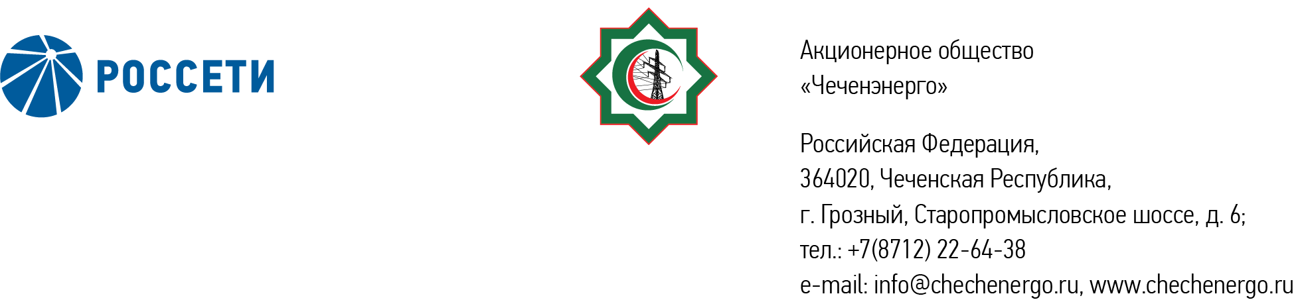

**ПРОТОКОЛ № 349**

заседания Совета директоров АО «Чеченэнерго»

Дата проведения: 24 декабря 2024 года.

Форма проведения: опросным путем (заочное голосование).

Дата и время подведения итогов голосования: 24 декабря 2024 года 17:00.

Дата составления протокола: 24 декабря 2024 года.

Всего членов Совета директоров Общества – 6 человек.

В голосовании приняли участие (получены опросные листы):

Кадиров Иса Салаудинович

Уколов Владимир Анатольевич

Боев Сергей Владимирович

Мисерханов Лукман Хасанович

Айметов Рустем Рафаэльевич

В голосовании не принимал участие Жумаев Лом-Али Нажаевич.

Кворум имеется.

ПОВЕСТКА ДНЯ:

1. О рассмотрении отчета управляющей организации об услугах, оказанных по договору от 03.08.2009 №326/2009 о передаче полномочий единоличного исполнительного органа АО «Чеченэнерго», за 3 квартал 2024 года.
2. О рассмотрении отчета об эффективном, целевом и своевременном использовании средств финансовой поддержки Плана развития АО «Чеченэнерго» за 3 квартал 2024 года.
3. О рассмотрении Программы развития системы управления рисками и внутреннего контроля АО «Чеченэнерго» на 2024-2025 годы.
4. Об утверждении организационной структуры исполнительного аппарата АО «Чеченэнерго».

Итоги голосования и решения, принятые по вопросам повестки дня:

Вопрос №1:О рассмотрении отчета управляющей организации об услугах, оказанных по договору от 03.08.2009 №326/2009 о передаче полномочий единоличного исполнительного органа АО «Чеченэнерго», за 3 квартал 2024 года.

Решение:

1. Принять к сведению отчет управляющей организации об услугах, оказанных по договору от 03.08.2009 № 326/2009 о передаче полномочий единоличного исполнительного органа АО «Чеченэнерго», за 3 квартал 2024 года в соответствии с приложением №1 к настоящему решению.

2. Единоличному исполнительному органу Общества принять меры, направленные на безусловное исполнение показателя «уровень потерь электроэнергии» и «уровень оплаты за поставленную электроэнергию на розничном рынке» по итогам 2024 года.

Голосовали «ЗА»: Кадиров И.С., Уколов В.А., Мисерханов Л.Х., Боев С.В., Айметов Р.Р.

«ПРОТИВ»: нет

«ВОЗДЕРЖАЛСЯ»: нет

Решение принято единогласно.

Вопрос №2:О рассмотрении отчета об эффективном, целевом и своевременном использовании средств финансовой поддержки Плана развития АО «Чеченэнерго» за 3 квартал 2024 года.

Решение:

Принять к сведению отчет об эффективном, целевом и своевременном использовании средств финансовой поддержки Плана развития АО «Чеченэнерго» за 3 квартал 2024 года согласно приложению №2 к настоящему решению.

Голосовали «ЗА»: Кадиров И.С., Уколов В.А., Мисерханов Л.Х., Боев С.В., Айметов Р.Р.

«ПРОТИВ»: нет

«ВОЗДЕРЖАЛСЯ»: нет

Решение принято единогласно.

Вопрос №3:О рассмотрении Программы развития системы управления рисками и внутреннего контроля АО «Чеченэнерго» на 2024-2025 годы.

Решение:

1. Принять к сведению Программу развития системы управления рисками и внутреннего контроля АО «Чеченэнерго» на 2024-2025 годы (далее – Программа) в соответствии с приложением №3 к настоящему решению.
2. Единоличному исполнительному органу АО «Чеченэнерго» обеспечить реализацию мероприятий Программы в установленные сроки.

Голосовали «ЗА»: Кадиров И.С., Уколов В.А., Мисерханов Л.Х., Боев С.В., Айметов Р.Р.

«ПРОТИВ»: нет

«ВОЗДЕРЖАЛСЯ»: нет

Решение принято единогласно.

Вопрос №4:Об утверждении организационной структуры исполнительного аппарата АО «Чеченэнерго».

Решение:

1. Утвердить организационную структуру исполнительного аппарата АО «Чеченэнерго» и ввести ее в действие с учетом сроков, предусмотренных законодательством Российской Федерации при изменении и прекращении трудовых договоров с работниками, в соответствии с приложением №4 к  настоящему решению.

2. С даты введения в действие организационной структуры исполнительного аппарата АО «Чеченэнерго» считать утратившей силу организационную структуру исполнительного аппарата АО «Чеченэнерго, утвержденную решением Совета директоров Общества от 15.07.2024 (протокол от 15.07.2024 № 338).

Голосовали «ЗА»: Кадиров И.С., Уколов В.А., Мисерханов Л.Х., Боев С.В., Айметов Р.Р.

«ПРОТИВ»: нет

«ВОЗДЕРЖАЛСЯ»: нет

Решение принято единогласно.

|  |  |  |
| --- | --- | --- |
| Приложение: | 1. | Отчет управляющей организации об услугах, оказанных по договору от 03.08.2009 № 326/2009 о передаче полномочий единоличного исполнительного органа АО «Чеченэнерго», за 3 квартал 2024 года. |
|  | 2. | Отчет об эффективном, целевом и своевременном использовании средств финансовой поддержки Плана развития АО «Чеченэнерго» за 3 квартал 2024 года. |
|  | 3. | Программа развития системы управления рисками и внутреннего контроля АО «Чеченэнерго» на 2024-2025 годы. |
|  | 4. | Организационная структура исполнительного аппарата АО «Чеченэнерго». |

Председатель Совета директоров И.С. Кадиров

Корпоративный секретарь Н.С. Канцурова